

БЛИЖАЙШИЙ ПОКАЗ СПЕКТАКЛЯ - 20 МАЯ 2014 ГОДА (ВТОРНИК!!!)

ЖДЕМ ВАС!

Касса театра Луны Тел.: 8 (495) 953-13-17
Режим работы кассы: с 12.30 до 19.00, перерыв с 15.00 до 16.00, без выходных.
Заказ билетов: http://www.ticketland.ru/teatry/teatr-luny/antigona/
Фотографии со спектакля: http://www.lunatheatre.ru/spectacles/current/show/?itemid=1987

Москва, 13 мая 2014г.

Дорогие друзья,

Да, то, о чем мы мечтали несколько лет и к нему шли долго и трепетно, воплотилось в жизни. 21, 22 и 23 февраля с.г. в стенах московского «Театра Луны» прошли премьерные показы совместного проекта Греческого культурного центра и московского Театра «Луны» - постановки спектакля АНТИГОНА в постановке известного российского театроведа и режиссера Александра Смольякова. Проект проходит под эгидой Министерства культуры Греческой Республики и Посольства Греции в Москве.

Греческая трагедия АНТИГОНА Софокла – одно из самых красивых и мощных литературных произведений мирового культурного наследия, символ твердости духа, последовательности чувству долга, верности идеалам гуманизма, всеобъемлющей любви и доброты, настоящей добродетели.

Главные роли исполняют греческие актеры – заслуженный артист России, актер театра и кино Эвклид Кюрдзидис (Креонт) и Теодора Янници (Антигона). Музыка написанная греческим композитором Никосом Ксантулисом.

Фотографии и комментарии о спектакле можете извлечь на сайте театра «Луны»: http://www.lunatheatre.ru/spectacles/current/show/?itemid=1987
Также направляется ссылка на сайт ГКЦ с видео-отрывками с премьерного показа спектакля и с пресс конференции с участием Посла Греческой Республики в Российской Федерации, а также отзывы о спектакле: http://www.hecucenter.ru/ru/videoarc/teatr_luny_spektakl_antigona_21_fevralya_2014_goda.html
Интервью директора ГКЦ Теодоры Янници телеканалу "Russia Today" о постановке АНТИГОНЫ, в которой она же и исполняет титульную роль спектакля (21 марта 2014г.):
http://www.youtube.com/watch?v=CGnku3_yXjk

Информация о недавнем показе АНТИГОНЫ в Ульяновске, в рамках Фестиваля «2014 – год Культуры» http://www.hecucenter.ru/ru/news/uchastie_na_festivale_2014__god_kultury_v_ulyanovskoj_oblasti_pokaz_spektaklya_antigona_i_prezentaciya_novogrecheskogo_yazyka_na_lingvisticheskom_festivale.html

Ждем Вас по адресу:

Театр «Луны»,

Ул. Малая Ордынка, д. 31,

http://www.lunatheatre.ru/

Искренне Ваша

Теодора Янници,

директор Греческого культурного центра

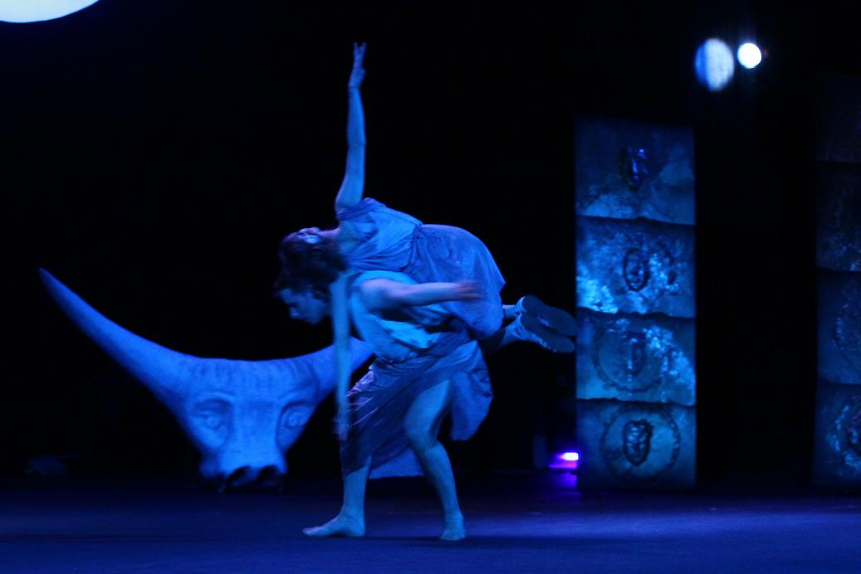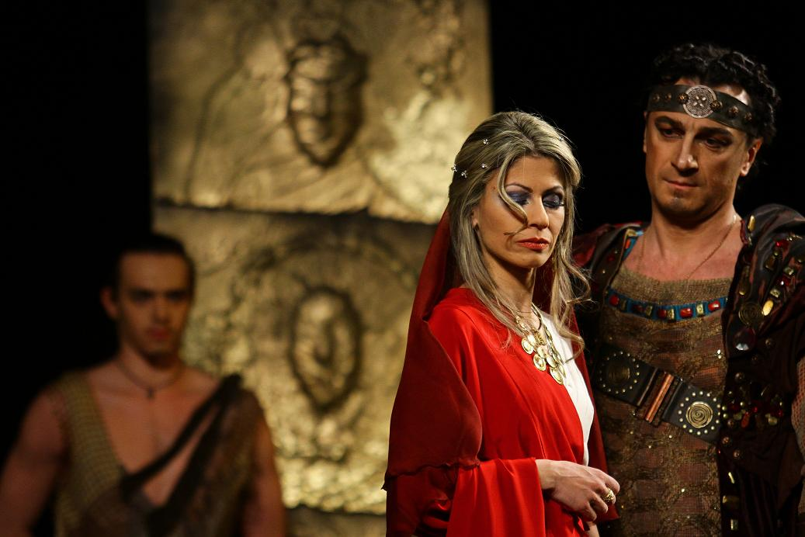

Η ΠΡΟΣΕΧΗΣ ΠΑΡΑΣΤΑΣΗ Της ΑΝΤΙΓΟΝΗΣ ΠΡΟΓΡΑΜΜΑΤΙΖΕΤΑΙ ΓΙΑ ΤΗΝ ΤΡΙΤΗ, 20 ΜΑΪΟΥ 2014

ΣΑΣ ΠΕΡΙΜΕΝΟΥΜΕ!

Τηλέφωνα Ταμείων Θεάτρου: +7 (495) 953-13-17
Παραγγελία εισιτηρίων μέσω Διαδικτύου: http://www.ticketland.ru/teatry/teatr-luny/antigona/
Φωτογραφίες από την παράσταση: http://www.lunatheatre.ru/spectacles/current/show/?itemid=1987

Μόσχα, 13 Μαΐου 2014

Αγαπητοί φίλοι,

Ναι, ένα πολυετές όνειρο, το οποίο δρομολογήσαμε με αγάπη και συνέπεια, πραγματοποιήθηκε.

Στις 22-23 Φεβρουαρίου 2014 πραγματοποιήθηκε η πρεμιέρα της παράστασης ΑΝΤΙΓΟΝΗ του Σοφοκλή – αποτέλεσμα συνεργασίας του Κέντρου Ελληνικού Πολιτισμού και του θεάτρου της Μόσχας «Luna “Theater”» σε σκηνοθεσία του γνωστού δραματουργού και σκηνοθέτη Αλεξάντρ Σμολιακώφ To όλο εγχείρημα χαίρει της αιγίδας του Υπουργείου Πολιτισμού της Ελληνικής Δημοκρατίας και της Πρεσβείας της Ελλάδος στη Μόσχα.

Η αρχαία ελληνική τραγωδία ΑΝΤΙΓΟΝΗ του Σοφοκλή αποτελεί ένα από τα ομορφότερα δείγματα της παγκόσμιας λογοτεχνικής κληρονομιάς, σύμβολο συνέπειας στο χρέος, στους άγραφους νόμους, πίστης σε διαχρονικές αξίες και ιδανικά, φορέα μηνύματος καθολικής αγάπης, ανθρωπιάς, ανθρωπισμού, πραγματικής αρετής.

Επισημαίνεται ότι αποσπάσματα της τραγωδίας απαγγέλλονται στην αρχαία και νέα ελληνική, το δε μεγαλύτερο μέρος της αποδίδεται στη ρωσική γλώσσα. Τους πρωταγωνιστικούς ρόλους υποδύονται ο διακεκριμένος ομογενής ηθοποιός της Ρωσίας Ευκλείδης Κιουρτζίδης (Κρέων) και η Θεοδώρα Γιαννίτση (Αντιγόνη). Μουσική – Νίκος Ξανθούλης.
Σχόλια και φωτογραφίες δύνασθε να αντλήσετε από τις κάτωθι παραπομπές στον ιστότοπο του θεάτρου: http://www.lunatheatre.ru/spectacles/current/show/?itemid=1987
Αποστέλλεται, επίσης, παραπομπή στο Δικτυότοπό μας, όπου έχουμε αναρτήσει αποσπάσματα από τη συνέντευξη τύπου, την προσέλευση του κόσμου και την ίδια την παράσταση την ημέρα της πρεμιέρας, 21 Φεβρουαρίου 2014: http://www.hecucenter.ru/ru/videoarc/teatr_luny_spektakl_antigona_21_fevralya_2014_goda.html
Επίσης, παραπομπή σε δελτίο τύπου από την πρόσφατη (25.04.2014) παράσταση της ΑΝΤΙΓΟΝΗΣ στην πόλη Ουλιάνοβσκ,. Στα πλαίσια φεστιβάλ «2014 – Έτος Πολιτισμού» : http://www.hecucenter.ru/gr/news/parastasi_tis_antigonis_sto_oilianofskglossologiko_festival_toi_oilianofsk.html
Συνέντευξη της Δώρας Γιαννίτση (στην αγγλική) στο τηλεοπτικό κανάλι "Russia Today" (από 21 Μαρτίου 2014г):
http://www.youtube.com/watch?v=CGnku3_yXjk

Σας περιμένουμε στη διεύθυνση:
“LUNA THEATRE”
31, Malaya Ordynka str.

http://www.lunatheatre.ru/

Με εκτίμηση
Δώρα Γιαννίτση,
διευθύντρια Κέντρου Ελληνικού Πολιτισμού

